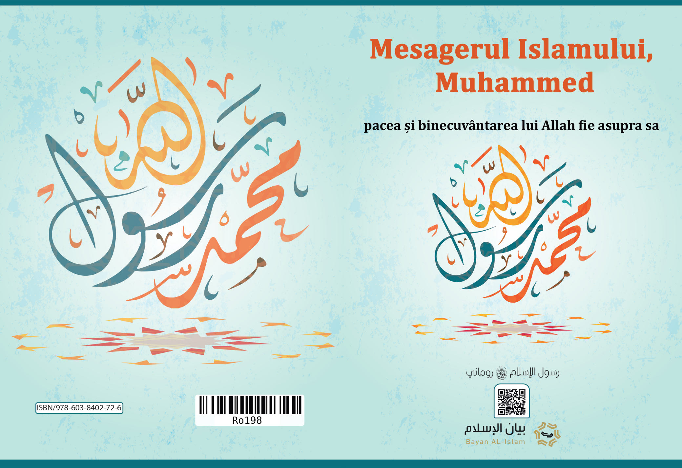

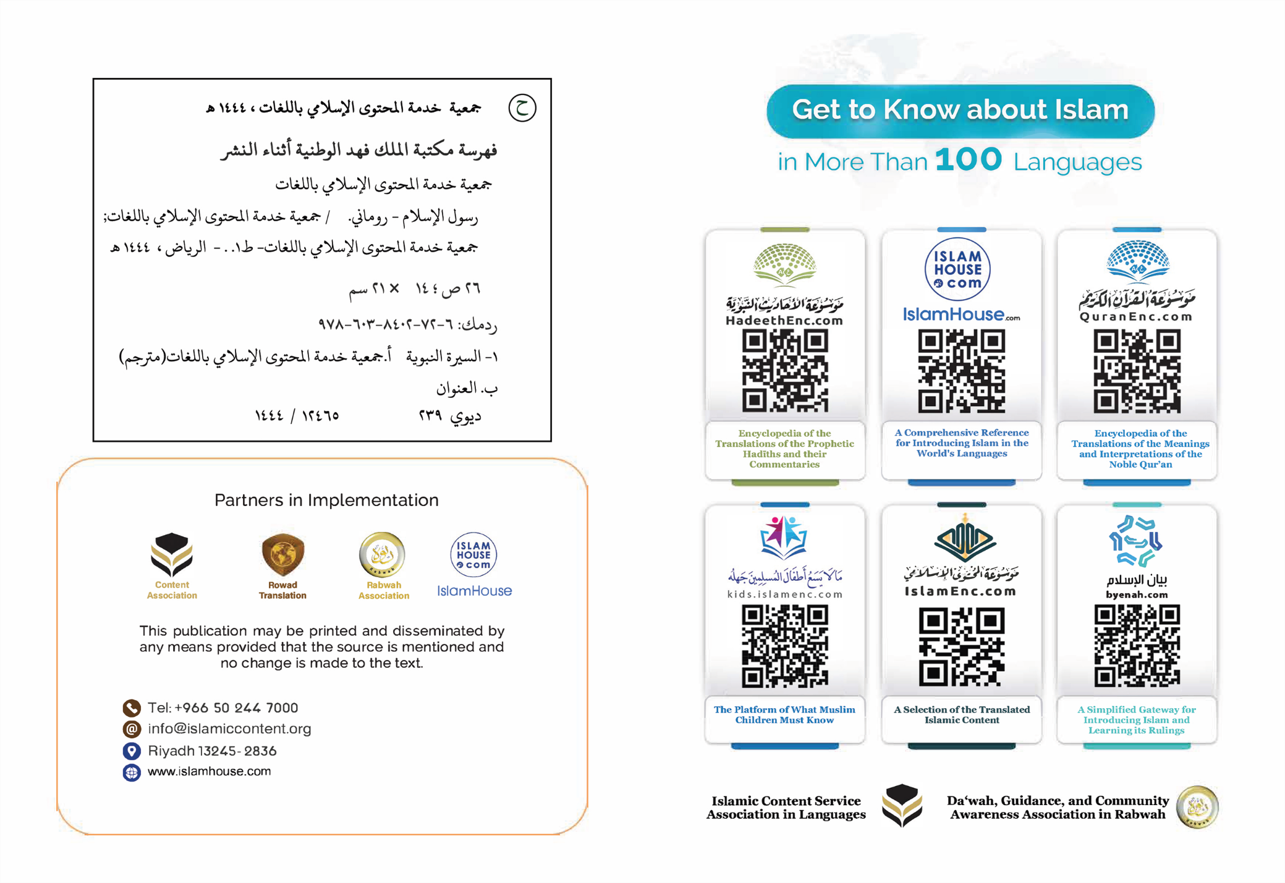

Mesagerul Islamului, Muhammed

(pacea și binecuvântarea lui Allah fie asupra sa)

În Numele lui Allah Cel Milostiv, Îndurător

Mesagerul Islamului - Mohammed (Pacea și binecuvântarea lui Allah fie asupra sa)
O descriere succintă a Mesagerului Islamului Mohammed(Pacea și binecuvântarea lui Allah fie asupra sa), prin care voi prezenta numele acestuia, locul său de origine, căsătoria și profeția sa, Mesajul pe care el l-a propovăduit, semnele profeției sale, Legea divină instaurată prin el și atitudinea inamicilor săi față de el.

1 - Numele, genealogia și locul său natal
Mesagerul Islamului se numește Mohammed și este fiul lui Abdullah, fiul lui Abdul Muttalib, fiul lui Hașim, descendenți ai profetului Ismail, fiul profetului Avraam (Pacea lui Allah fie asupra lor). Profetul Avraam (Pacea fie asupra sa) a călătorit din Levant la Mecca împreună cu soția sa Hajar și fiul lor încă sugar, Ismail, pe care, din porunca lui Allah Cel Atotputernic, i-a lăsat să locuiască acolo. Profetul Avraam s-a reîntors la Mecca atunci când fiul său Ismail a ajuns la vârsta fecioriei și, împreună cu el, a construit Kaabah (Casa Sfântă). Oamenii s-au stabilit acolo, fiind din ce în ce mai mulți locuitori în jurul Casei Sfinte. Ulterior, Mecca a început să fie vizitată de cei care doreau să Îl adore pe Allah Preaînaltul și să împlinească Pelerinajul. Astfel, oamenii au continuat secole de-a rândul întru adorarea lui Allah și credința în Unicitatea Sa, urmând religia lui Avraam (Pacea fie asupra sa). Mai târziu, însă, oamenii au deviat de la calea cea dreaptă, iar Peninsula Arabică a ajuns în situația în care se afla întreaga lume în acel moment. Astfel, și-a făcut apariția păgânismul, manifestat prin adorarea idolilor, uciderea copilelor nou-născute, nedreptățirea femeilor, minciună și înșelăciune, consumul de alcool, săvârșirea obscenităților, a nelegiuirilor, însușirea pe nedrept a averii orfanilor și utilizarea cametei. În acest context, în anul 571 e.n. se năștea profetul Islamului - Mohammed ibn Abdullah, unul dintre descendenții profetului Ismail, fiul lui Avraam (Pacea fie asupra lor). Tatăl său a murit înainte ca el să se nască, iar mama sa atunci când el avea doar șase ani. Fiind orfan, a fost luat în grijă de unchiul său, Abu Talib hrănindu-se și îmbrăcându-se de pe urma muncii sale.

2 - Căsătoria lui binecuvântată cu o doamnă nobilă
La vârsta de 25 de ani, el s-a căsătorit cu una dintre cele mai nobile doamne din Mecca, Khadija bint Khuailed (Allah să fie mulțumit de ea) și au fost binecuvântați cu 4 fiice și 2 fii, băieții murind încă din tânără pruncie. Profetul obișnuia să se poarte cu soția și familia sa în cel mai blând și iubitor mod posibil, ceea ce a făcut ca soția sa Khadija să îl iubească enorm, așa cum și el a iubit-o enorm. El nu a uitat-o mult timp după moartea sa și, din când în când, continua să sacrifice câte o oaie și să o împartă cu cei dragi Khadijei, drept recunoștință pentru iubirea și afecțiunea față de ea.

3 - Începutul revelației
Încă de la naștere, Profetul (Pacea și binecuvântarea lui Allah fie asupra sa) a avut un caracter desăvârșit, iar poporul său obinuia să-l numească As-Sadiq Al-Amin (cel sincer și demn de încredere). Obișnuia să ia parte la activitățile nobile pe care aceștia le desfășurau, dar ura actele lor de politeism și nu participa niciodată la ele.
La vârsta de 40 de ani și în timp ce se afla în Mecca, Allah l-a ales pentru a fi Mesagerul Său. Îngerul Gavriil (Pacea fie asupra sa) i-a apărut și i-a pogorât primul capitol revelat din Coran, Cuvântul lui Allah Preaînaltul:
﴿ٱقۡرَأۡ بِٱسۡمِ رَبِّكَ ٱلَّذِي خَلَقَ١ خَلَقَ ٱلۡإِنسَٰنَ مِنۡ عَلَقٍ٢ ٱقۡرَأۡ وَرَبُّكَ ٱلۡأَكۡرَمُ٣ ٱلَّذِي عَلَّمَ بِٱلۡقَلَمِ٤ عَلَّمَ ٱلۡإِنسَٰنَ مَا لَمۡ يَعۡلَمۡ٥﴾[العلق: 1-5]
1. Citește! În Numele Domnului tău care a creat [tot ceea ce există], 2. Care l-a creat pe om din sânge închegat! 3. Citește! Domnul tău este Cel mai Nobil, 4. Este Cel care l-a învățat cu calemul, 5. L-a învățat pe om ceea ce el nu a știut! [Coran, 96:1-5]
El s-a dus la Khadija (Allah să fie mulțumit de ea) cu inima tremurândă și i-a povestit ceea ce s-a întâmplat. Ea l-a liniștit și l-a dus la vărul ei patern, Uaraqah ibn Naufl, un creștin învățat și care citise Tora și Evanghelia (și cunoștea adevărul acestora). Khadija i-a spus: „O, văr al meu, ascultă ceea ce spune fiul fratelui tău!”, iar el i-a spus: „Ce ai văzut, o, fiu al fratelui meu?” Profetul (Pacea și binecuvântarea lui Allah fie asupra sa) i-a povestit ceea ce a văzut, iar Uaraqah i-a spus: „Acesta este an-Namus (Îngerul revelației) pe care Allah i l-a trimis și lui Moise. Mi-aș dori să mai fiu tânăr și să fiu în viață atunci când poporul tău te va respinge (pentru a te susține).” Atunci, Mesagerul lui Allah (Pacea și binecuvântarea lui Allah fie asupra sa) a spus: „Oare mă vor respinge?!" El a răspuns: „Da, nimeni nu a venit vreodată cu cele cu care vii tu, fără ca el să fi avut parte de ostilitate. Iar dacă voi prinde acea zi, te voi susține cu stăruință."
Coranul a fost revelat succesiv, fiindu-i adus de Gavriil (Pacea fie asupra sa) de la Domnul tuturor lumilor, cuprinzând detaliile Mesajului său Profetic.
El a persistat să-și cheme poporul la Islam, într-o perioadă în care, atât aceștia, cât și adversarii săi i se opuneau. Ei au încercat să-i ofere avere și stăpânire pentru a renunța la Mesajul Divin revelat, însă el a refuzat întotdeauna. Ei l-au acuzat, așa cum i-au acuzat și pe ceilalți Profeți anteriori lui, și anume că ar fi vrăjitor, mincinos și calomniator. A fost persecutat și atacat, atât el, cât și cei care l-au urmat. Profetul (Pacea și binecuvântarea lui Allah fie asupra sa) a rămas însă în Mecca, continuând să cheme oamenii la calea lui Allah, mai ales în timpul sezonului de Pelerinaj și în târgurile sezoniere ale arabilor, unde întâlnea oameni și le prezenta Islamul. Profetul nu căuta obținerea vieții lumești și nici stăpânirea ei, așa cum nu tânjea nici după supremația dobândită prin tăișului sabiei. El nu deținea nicio autoritate și nici nu stăpânea nimic, nu avea o funcție autoritară și nici nu era rege. La începutul chemării sale a făcut publică provocarea sa: ca cineva să aducă versete asemănătoare Coranului cel Glorios, pe care a continuat să o adreseze adversarilor săi. O parte dintre companionii săi (Allah să fie mulțumit de el) au crezut atunci în el. Atunci când se afla încă în Mecca, Allah l-a înnobilat cu numeroase semne și dovezi mărețe, precum călătoria nocturnă la Beit al-Maqdis și apoi înălțarea la Ceruri în aceeași noapte. Este binecunoscut faptul că Allah l-a ridicat la Ceruri și pe profetul Ilie, ca și pe profetul Iisus (Pacea fie asupra lor), așa cum este menționat atât în Cărțile Sfinte ale musulmanilor, cât și ale creștinilor. Profetul Muhammed (Pacea și binecuvântarea lui Allah fie asupra sa) a primit porunca celor 5 Rugăciuni, care sunt îndeplinite zilnic de către musulmani, în decursul înălțarii sale la Ceruri. De asemenea, tot în timp ce el se afla în Mecca al-Mukarramah, s-a produs și un alt semn profetic măreț, despicarea Lunii, eveniment văzut limpede de către politeiști.
Necredincioșii din tribul Quraiș au încercat toate metodele posibile pentru a-l opri, insistând asiduu în conspirațiile lor și cerând cu încăpățânare tot felul de dovezi pentru profeția sa. Ei s-au aliat și s-au folosit de sprijinul evreilor pentru a avea argumente în confruntările cu el și pentru a-i îndepărta pe oameni de el.
Atunci când persecuțiile necredincioșilor din tribul Quraiș au devenit imposibil de suportat, Profetul (Pacea și binecuvântarea lui Allah fie asupra sa) le-a permis credincioșilor să emigreze în Abisinia, spunându-le că acolo există un rege drept care nu asuprește pe nimeni. Acesta era un rege creștin. Astfel, două grupuri de musulmani au emigrat în Abisinia, iar când au ajuns acolo, ei i-au prezentat regelui Najași religia adusă de către profetul Mohammed (Pacea și binecuvântarea lui Allah fie asupra sa). Atunci, el a acceptat această religie, recunoscând că este aceeași cu cea adusă de Moise (Pacea fie asupra sa) și că ele au o origine comună. Cu toate acestea, Profetul (Pacea și binecuvântarea lui Allah fie asupra sa) și companionii săi au continuat să fie persecutați.
În sezonul de Pelerinaj al acelui an, o parte dintre oamenii veniți din Medina au crezut în el și și-au oferit sprijinul, dacă el s-ar fi mutat în orașul lor, numit în acea vreme Yathrib. Atunci, el le-a permis dreptcredincioșilor musulmani care se aflau în Mecca să emigreze la Medina. Ei au emigrat și Islamul s-a răspândit în Medina, în așa fel încât nu a rămas nicio casă în care Islamul să nu fi ajuns.
Profetul (Pacea și binecuvântarea lui Allah fie asupra sa) a petrecut 13 ani în Mecca chemând oamenii la calea lui Allah, după care Allah i-a permis acestuia să emigreze în Medina. Așadar, Profetul (Pacea și binecuvântarea lui Allah fie asupra sa) a emigrat și a persistat în chemarea sa către calea lui Allah. Acolo a continuat revelarea succesivă și treptată a Legislației islamice. De asemenea, el a început să-și trimită solii purtând epistole prin care îi chema la Islam pe căpeteniile triburilor și pe regii romanilor, persanilor și ai egiptenilor.
Atunci când Profetul se afla în Medina s-a petrecut o eclipsă de Soare care i-a îngrozit pe oameni. Ea a avut loc în momentul morții lui Ibrahim, fiul Profetului (Pacea și binecuvântarea lui Allah fie asupra sa), iar oamenii au crezut că ea s-a produs datorită morții băiatului. Atunci, Profetul (Pacea și binecuvântarea lui Allah fie asupra sa) a spus: (Soarele și Luna nu eclipsează din cauza morții sau nașterii cuiva. Ele sunt două dintre semnele lui Allah, prin care El îi înfricoșează pe robii Săi.) Dacă, însă, Profetul (Pacea și binecuvântarea lui Allah fie asupra sa) ar fi fost un mincinos și un impostor, el ar fi profitat de această situație și s-ar fi grăbit să-i sperie pe oameni cu minciuni, susținând că într-adevăr, dacă Soarele a eclipsat datorită morții fiului său, oare la ce s-ar fi putut aștepta cei care arătau necredință față de el?!
De asemenea, Mesagerul (Pacea și binecuvântarea lui Allah fie asupra sa) a fost lăudat de Domnul său pentru caracterul lui desăvârșit, iar Allah l-a descris spunând:
﴿وَإِنَّكَ لَعَلَىٰ خُلُقٍ عَظِيمٖ٤﴾[القلم: 4]
4. Și, cu adevărat, tu ai o fire minunată! [Coran, 68:4]
Profetul era definit de trăsături de caracter nobile, precum sinceritatea, devoțiunea, vitejia, dreptatea și loialitatea arătate până și față de adversarii săi. De asemenea, el era cunoscut pentru generozitatea sa și pentru că iubea să facă acte de milostenie față de cei săraci, neajutorați, văduve și nevoiași. El avea mare grijă să le facă acestora daruri și să le arate îndurare până într-acolo încât dacă un necunoscut ar fi venit să-l caute pe Mesagerul lui Allah (Pacea și binecuvântarea lui Allah fie asupra sa), nu ar fi putut să-l distingă printre cei din jurul său și îi întreba pe companionii săi: „Care dintre voi este Mohammed?”
Biografia sa este un model de desăvârșire în ceea ce privește relațiile cu cei din jur - adversari sau adepți, apropiați sau străini, bătrâni sau tineri, bărbați sau femei, animale sau păsări.
Atunci când Allah a desăvârșit religia Sa, iar transmiterea Mesajului a fost completă, Profetul (Pacea și binecuvântarea lui Allah fie asupra sa) a murit la vârsta de 63 de ani. El și-a petrecut 40 de ani din viață înainte de profeție și 23 de ani ca Profet și Mesager. El (Pacea și binecuvântarea lui Allah fie asupra sa) a fost îngropat în orașul profetic, la Medina, fără a lăsa în urma lui altă avere sau moștenire cu excepția catârului său alb pe care obișnuia să călărească și a unei bucăți de pământ pe care a dat-o ca drept milostenie în folosul călătorilor aflați în dificultate.
Numărul celor care au acceptat Islamul, care au crezut în Profet și care l-au urmat a fost numeros, iar în Pelerinajul de Adio mai bine de o sută de mii de dreptcredincioși i s-au alăturat. Acesta a avut loc cu aproximativ 3 luni înainte de moartea Profetului Mohammed. Este posibil ca acesta să fie și secretul conservării și răspândirii Islamului, întrucât companionii pe care el i-a educat în spiritul valorilor și principiilor religioase aveau cele mai alese calități, precum dreptatea, delăsarea de viața lumească, loialitatea și dăruirea arătată față de religia măreață în care ei credeau.
Dintre cei mai de seamă companioni ai săi (Allah să fie mulțumit de ei), din punctul de vedere al credinței, științei, faptelor, devoțiunii, sincerității, dăruirii, curajului și generozității, amintim: Abu Bakr as-Siddiq, Omar ibn al-Khattab, Othman ibn Afan și Ali ibn Abi Talib (Allah să fie mulțumit de el). Ei au fost printre cei dintâi care au crezut în el și i-au arătat încredere, și au fost și cei patru califi și conducători religioși care au venit după el și au continuat să poarte stindardul religiei în urma sa. Ei nu au deținut, însă, niciuna dintre atributele profeției sau vreo caracteristică specială, care să-i deosebească de ceilalți companioni (Allah să fie mulțumit de ei toți).
Allah a protejat Scriptura cu care a fost trimis profetul Mohammed, iar Tradițiile, biografia și faptele sale au fost păstrate în limba Profetului. Astfel, biografia sa a fost înscrisă într-o modalitate în care nu a fost înregistrată nicio altă biografie de-a lungul istoriei, ea cuprinzând tot ceea ce îl privea pe Profet (Pacea și binecuvântarea lui Allah fie asupra sa), de la felul în care dormea și până la felul în care mânca, bea, râdea și multe altele. Și până la cum se comporta cu familia în interiorul casei sale? Tot ceea ce îl privește pe acesta este bine păstrat în biografia sa, fiind evident faptul că el este doar un om trimis de Dumnezeu, care nu are niciun atribut divin și nicio putere supranaturală, nici măcar asupra sa însuși, nici în sens pozitiv, dar nici negativ.

4 - Mesajul său profetic
După ce politeismul, necredința și ignoranța se răspândiseră în toate colțurile lumii și nu rămăseseră pe fața Pământului decât foarte puțini creștini care să Îl adore pe Allah fără asociați, Allah l-a trimis ca mesager pe Mohammed (Pacea și binecuvîantarea lui Allah fie asupra sa), încheietorul Profeților și al Mesagerilor. El a fost trimis de către Allah întregii omeniri, aducând religia adevărului prin care oamenii să fie scoși din întunericul idolatriei, necredinței și ignoranței către lumina monoteismului și a credinței adevărate. Mesajul dat profetului Mohammed (Pacea și binecuvântarea lui Allah fie asupra sa) era astfel o completare a Mesajelor Profeților anteriori lui (Pacea lui Allah fie asupra lor).
El a chemat la aceeași credință la care au chemat și ceilalți Profeți și Mesageri (Pacea fie asupra lor), precum Noe, Avraam, Moise, Solomon, David și Iisus, și anume credința că Domnul Dumnezeu și Stăpânul Desăvârșit este numai Allah Creatorul, Îndestulătorul, Cel care dă viață și Cel care ia viața, Stăpânitorul Suprem, Orânduitorul tuturor lucrurilor, Cel Blând și Îndurător. Allah este Creatorul Desăvârșit a tot ceea ce există în Univers, al celor văzute, precum și a celor nevăzute, iar tot ceea ce există în afară de Allah nu este altceva decât o creație a Sa.
El a chemat la adorarea exclusivă a lui Allah Unicul, și părăsirea adorării a orice altceva în afară de El, evidențiind în cel mai clar mod cu putință faptul că Allah este Unul și Unic și că El nu are niciun asociat în adorare sau în Stăpânirea, Creația și Orânduirea Sa. Allah Preaslăvitul nu naște și nu este născut și nu are pe nimeni egal sau asemănător Lui. El nu se transpune în niciuna dintre creațiile Sale și nici nu se întrupează în ele.
De asemenea, el a chemat la credința în Scripturile Divine, precum scripturile lui Avraam și Moise (Pacea fie asupra lor), Tora, Psalmii și Evanghelia; așa cum a chemat și la credința în toți Profeții. Astfel, se consideră că acela care l-a negat pe unul dintre Profeți este ca și cum a arătat necredință în toți Profeții.
El le-a binevestit oamenilor Îndurarea lui Allah și faptul că Allah este Cel în grija Căruia ei se află în viața lumească și că El este un Domn și Stăpânitor Îndurător. El este Unicul care îi va socoti pe oameni în Ziua Judecății, atunci când cu toții vor fi înviați din morminte. Allah îi va răsplăti pe dreptcredincioșii musulmani pentru faptele lor bune de zece ori înmulțit, în vreme ce fiecare faptă rea va fi răsplătită doar cu una asemenea ei, iar dreptcredincioșii se vor bucura de o binecuvântare veșnică în Viața de Apoi. Cât despre necredincioșii care săvârșesc fapte rele, aceștia își vor primi răsplata lor, atât în viața lumească, cât și în Viața de Apoi.
Profetul Mohammed nu și-a preamărit tribul din care provenea sau propria persoană în Mesajul pe care l-a transmis, ci dimpotrivă, numele profeților Noe, Avraam, Moise și Iisus (Pacea fie asupra lor) sunt menționate de mai multe ori decât numele său în Nobilul Coran, iar numele Fecioarei Maria (Pacea fie asupra ei) este menționat de 35 de ori.
Profeții (Pacea fie asupra lor) sunt protejați de către Allah și sunt însărcinați doar să transmită poruncile Sale. Ei nu dețin niciuna dintre atributele divinității, ci sunt oameni obisnuiți cărora Allah le-a revelat Mesajul Său Divin. Așadar, Profetul Mohammed (Pacea și binecuvântarea lui Allah fie asupra sa) este absolvit de vina oricui încalcă Legea islamică și de cel care contrazice ceea ce este firesc pentru o minte sănătoasă și o natură înnăscută dreaptă.
Printre cele mai mărețe dovezi că Mesajul profetului Mohammed (Pacea și binecuvântarea lui Allah fie asupra sa) este o revelație de la Allah se numără și faptul că acest Mesaj persistă până în zilele noastre, întocmai în forma în care el exista și în vremea sa. Mai mult de un miliard de musulmani aderă la acest Mesaj și îndeplinesc prescripțiile sale religioase precum Rugăciunea, Dania, Postul în luna Ramadan, Pelerinajul la Mecca și alte fapte de adorare, fără ca în acestea să se fi produs vreo schimbare sau vreo denaturare.

5 - Semnele, indiciile și dovezile profeției
Allah i-a sprijinit pe Profeții Săi prin semne venite să dovedească profeția lor. El le-a oferit evidențe și dovezi care să probeze Mesajele lor. Allah i-a dat fiecăruia dintre Profeții Săi semnele și miracolele suficiente care să-i facă pe oameni să creadă în el. Cele mai mărețe miracole pe care Allah le-a oferit Profeților Săi sunt cele primite de profetul Mohammed, căruia i-a fost dat Nobilul Coran - un miracol profetic ce va dăinui până în Ziua Judecății. De asemenea, Allah l-a sprijinit pe profetul Mohammed (Pacea și binecuvântarea lui Allah fie asupra sa) și cu alte numeroase miracole, dintre care putem aminti:
Al-Isra și al-Miraj (călătoria nocturnă și înălțarea la Ceruri), despicarea Lunii, pogorârea în numeroase rânduri a ploii după un timp de secetă ca urmare a rugii sale.
De asemenea, sporirea mâncării și a apei care erau în cantitate foarte mică, astfel încât mai mulți oameni au mâncat și băut din ele.
Allah l-a înștiințat pe el despre știința necunoscutului aflată în întâmplările din trecut, ale căror detalii nimeni altcineva nu le știe, făcându-i cunoscute poveștile Profeților anteriori (Pacea fie asupra lor) petrecute cu popoarele lor, precum și povestea oamenilor Peșterii.
De asemenea, Allah l-a înștiințat despre necunoscutul anumitor evenimente din viitor, care s-au produs după ce el a fost informat de către Allah Preaslăvitul despre ele, precum vestirea focului care avea să izbuncească în Hijaz și care a fost văzut de cei aflați în Levant, precum și deprinderea oamenilor de a începe să construiască clădiri înalte.
Tot astfel, Allah l-a protejat de oamenii răi.
Îndeplinirea promisiunii făcute companionilor săi, precum vorbele sale: (Voi veți cuceri teritoriile Persanilor și ale Romanilor și veți cheltui comorile lor pe calea lui Allah.)
Și Allah l-a întărit pe el prin sprijinul Îngerilor.
Un alt miracol referitor la profetul Mohammed (Pacea și binecuvântarea lui Allah fie asupra sa) este și binevestirea sa de către Profeții anteriori, care le-au vorbit popoarelor lor despre el. Printre cei care au vestit venirea lui Mohammed se numără și Moise, David, Solomon și Iisus, precum și alți Profeți trimiși neamului lui Israel (Pacea fie asupra lor).
Profeția mesagerului Mohammed a fost probată, totodată de evidențe logice și pilde reale în fața cărora mințile sănătoase nu pot decât să se plece cu acceptare.
Aceste semne, dovezi și pilde logice sunt frecvent întâlnite în Coran și în cărțile de Tradiții Profetice și în Biografia Profetului, numărul lor fiind nelimitat. Astfel, cel care dorește să le consulte este invitat să citească aceste cărți, pentru că în ele se află informații de necontestat.
Dacă aceste semne mărețe și miracole nu s-ar fi produs, adversarii Profetului, precum necredincioșii din tribul Quraiș și evreii și creștinii care se aflau în Peninsula Arabică ar fi găsit ocazia perfectă pentru a-l respinge și pentru a-i preveni și îndepărta pe oameni de el.
Nobilul Coran este Scriptura care a fost revelată de către Allah profetului Mohammed (Pacea și binecuvântarea lui Allah fie asupra sa) și el este Cuvântul Domnului tuturor lumilor. Allah i-a provocat pe oameni și pe djini să aducă un Coran asemenea lui sau măcar un capitol sau un verset din acesta, iar această provocare a rămas deschisă până în zilele noastre. Nobilul Coran aduce răspunsul la întrebări fundamentale care frământă milioane de oameni. De asemenea, Coranul cel Glorios este păstrat și conservat până în zilele noastre în limba arabă în care a fost pogorât, fără să lipsească din el nici măcar o literă. El este răspândit în formă scrisă și este o Scriptură măreață și miraculoasă, cea mai de seamă Scriptură care le-a fost trimisă vreodată oamenilor. Coranul este o Carte demnă de a fi citită, fie în forma sa originală, fie Traducerea Sensurilor sale, iar cel care a ratat cunoașterea sa și credința în el, a pierdut un mare bine. Tot astfel și Tradițiile profetului Mohammed (Pacea și binecuvântarea lui Alalh fie asupra sa) și călăuzirea și biografia sa sunt păstrate, înregistrate și transmise pe baza unui lanț de transmițători de încredere. Ele sunt înscrise în limba arabă care era vorbită de profetul Mohammed (Pacea și binecuvântarea lui Allah fie asupra sa) - ca și cum el ar trăi printre noi, și este, de asemenea, tradusă în numeroase limbi. Astfel, Nobilul Coran și Sunna (Tradițiile Profetice) sunt sursa unică a reglementărilor și a legilor islamice.

6 - Șaria (Legiuirea) adusă de profetul Mohammed (Pacea și binecuvântarea lui Allah fie asupra sa)
Șaria (Legea islamică) adusă de profetul Mohammed (Pacea și binecuvântarea lui Allah fie asupra sa) este „Șaria Islamia” (Legea Islamică) și ea este cea din urmă Lege Divină și încheitoarea tuturor Legilor și Mesajelor revelate. În esență, ea este asemănătoare cu Legile aduse de Profeții anteriori, chiar dacă modalitatea sa de exercitare este diferită.
Ea este Legea, religia perfectă și deplină, potrivită tuturor vremurilor și locurilor și în ea se află beneficii mărețe pentru oameni, atât din punct de vedere laic, cât și religios. Ea cuprinde toate actele de adorare care sunt impuse oamenilor față de Allah, Domnul tuturor lumilor, precum Rugăciunea și Dania, și totodată le clarifică acestora modalitatea de exercitare a diverse chestiuni de ordin financiar, economic, social, politic, militar și ecologic. Ea evidențiează ceea ce este permis și ceea ce este interzis în cazul acestora, precum și multe alte aspecte pe care le implică viața și conviețuirea oamenilor.
Șaria protejează religia, viețile, onoarea, averea, mintea și descendența oamenilor și cuprinde toate virtuțile și tot ceea ce este bun, avertizând și oprind de la ceea ce este rău. Ea cheamă la păstrarea onoarei omului, la moderație, dreptate, devoțiune, curățenie, perfecționare, afecțiune, iubirea aproapelui și la ceea ce este benefic omului, la oprirea vărsării de sânge, siguranța națională, interzicerea amenințării oamenilor și a înfricoșării lor fără un motiv real. Profetul Mohammed (Pacea și binecuvântarea lui Allah fie asupra sa) a luptat împotriva nedreptății și a superstițiilor, a solitudinii și a monahismului.
Profetul Mohammed a evidențiat faptul că Allah l-a înnobilat pe om, a garantat totalitatea drepturilor acestuia și l-a responsabilizat pentru toate deciziile, faptele și comportamentele sale. De asemenea, el este responsabil pentru orice faptă care ar putea avea un efect nociv asupra sa sau asupra celorlalți. El i-a făcut egali pe bărbat și pe femeie din punctul de vedere al credinței si al responsabilităților lor, precum și din punctul de vedere al răsplății și al recompensei. Legea islamică are o grijă deosebită față de femeie, indiferent că este mamă, soție, fiică sau soră.
Legea adusă de profetul Mohammed (Pacea și binecuvântarea lui Allah fie asupra sa) a venit să protejeze rațiunea umană și a interzis tot ceea ce ar putea-o afecta, așa cum ar fi, spre exemplu, consumul de alcool. Islamul consideră religia ca fiind o lumină călăuzitoare care luminează calea rațiunii, pentru ca omul să-L poată adora pe Domnul său cu înțelegere și cunoaștere. Astfel, Șaria islamică a ridicat statutul rațiunii și a făcut-o punctul de referință pentru responsabilizarea religioasă și a eliberat-o de încătușarea mitologiei, superstițiilor și idolatriei.
Legea islamică pune la loc de cinste cunoașterea corectă și dreaptă și încurajează cercetarea științifică obiectivă, ferită de orice chestiuni de ordin subiectiv și cheamă omul la contemplare și reflecție, atât asupra propriului sine, cât și asupra Universului ce îl înconjoară. Totodată concluziile științifice corecte nu contrazic în niciun fel reglementările aduse de Profet (Pacea și binecuvântarea lui Allah fie asupra sa).
În Șaria nu există nicio formă de discriminare sau favorizare. Toți oamenii sunt egali în fața legilor sale, pentru că noi suntem egali din punctul de vedere al originii noastre și nu există nicio diferențiere între noi, nici din punctul de vedere al sexului și nici al rasei, ci numai pe baza evlaviei și a pioșeniei arătate față de Allah. Profetul Mohammed (Pacea și binecuvântarea lui Allah fie asupra sa) ne-a înștiințat că fiecare copil vine pe lume cu o natură înnăscută dreaptă și niciun om nu se naște în păcat sau moștenind păcatele altcuiva.
În legea și religia islamică, Allah a prescris căința drept formă de întoarcere a omului la Domnul său și de delăsare de păcat. Așa cum Islamul (prin acceptarea lui) anulează toate păcatele comise anterior, și căința (at-tauba) șterge păcatele anterioare. Tocmai de aceea, nu este nevoie de niciun fel de spovedanie sau de recunoaștere a păcatelor în fața unui alt om, pentru că în Islam relația dintre om și Allah este directă și neintermediată de nimeni. Islamul interzice să-i luăm pe oameni drept dumnezei sau asociați lui Allah din punctul de vedere al Suveranității sau Divinității Sale.
Legea și religia adusă de profetul Mohammed (Pacea și binecuvântarea lui Allah fie asupra sa) abrogă toate Legile divine aduse anterior, pentru că această Lege Divină adusă de profetul Mohammed de la Allah este ultima și cea din urmă dintre Mesajele și Legile Divine pogorâte, până în Ziua de Apoi. Ea este trimisă întregii omeniri, în ansamblul ei, și tocmai de aceea ea a abrogat Legile trimise înainte de ea, așa cum și acestea s-au anulat unele pe altele în mod succesiv. De aceea, Allah Preaslăvitul și Preaînaltul nu mai acceptă nicio altă Lege în afară de Legea Islamică, așa cum nu acceptă nicio altă religie în afară de Islam, religia adusă de profetul Mohammed (Pacea și binecuvântarea lui Allah fie asupra sa). Iar cel care dorește orice altă religie în afara Islamului, aceasta nu este primită și acceptată de la Allah. Recomandăm ca cel care dorește să cunoască în detaliu și cu adevărat reglementările Legii Islamice să consulte materiale de încredere, din sursele autentice care prezintă Islamul.
Scopul final al Legii Islamice, ca de asemenea scopul tuturor Mesajelor Divine, este ca religia cea adevărată să-l înalțe pe om la statutul de rob supus și devotat numai lui Allah, Domnul tuturor lumilor, eliberându-l de orice subjugare de natură umană, materială sau mitologică.
Cu adevărat, Șaria islamică este potrivită pentru toate timpurile și locurile și ea nu conține nimic care să contrazică beneficiile reale ale omului, pentru că ea este o revelație de la Allah, Cel care cunoaște cu precizie nevoile oamenilor. Iar oamenii se află într-o nevoie acută de un sistem de legi corect, fără să aibă contradicții și care să fie o modalitate de reformare a ființei umane. Șaria nu este o creație umană, ci, dimpotrivă, este trimisă de către Allah, pentru a-i conduce pe ei pe calea binelui și a călăuzirii; iar dacă oamenii își vor guverna viața conform acesteia, tot ceea ce îi privește pe ei va intra pe făgașul firesc și normal și vor fi protejați de a se nedreptăți unii pe alții.

7 - Atitudinea față de el a adversarilor săi și mărturiile acestora
Nu este nicio îndoială că fiecare Profet a cunoscut numeroși oponenți care au încearcat să se opună chemării sale și să-i îndepărteze pe oameni de la credința în el. Tot astfel, și profetul Mohammed a cunoscut mulți adversari, atât în timpul vieții sale, cât și după moartea sa, însă Allah l-a sprijinit împotriva tuturor acestora. Mulți dintre ei au depus în mod repetat mărturie, atât în trecut, cât și mai recent, că el este un Profet (trimis de Unicul Dumnezeu), care a venit cu același Mesaj transmis și de Profeții anteriori (Pacea fie asupra lor) și ei știu că cele la el care cheamă este adevărul. Mulți dintre aceștia, însă, sunt opriți de la credința sinceră în el de diverși factori, precum dragostea de putere și supremație, teama de reacția societății sau pierderea bunăstării materiale pe care un anumit statut social le-o oferă.
Toată lauda I se cuvine lui Allah, Domnul lumilor!
Autor Profesor Doctor Mohammed ibn Abdullah As-Sahim
Fost profesor de Aqeedah, Departamentul de Studii Islamice
Facultatea de Educație, Universitatea Regele Sa'ud
Riad, Regatul Arabiei Saudite

Contents
Mesagerul Islamului, Muhammed 1
(pacea și binecuvântarea lui Allah fie asupra sa) 1
Mesagerul Islamului - Mohammed (Pacea și binecuvântarea lui Allah fie asupra sa) 4
1 - Numele, genealogia și locul său natal 4
2 - Căsătoria lui binecuvântată cu o doamnă nobilă 6
3 - Începutul revelației 7
4 - Mesajul său profetic 17
5 - Semnele, indiciile și dovezile profeției 21
6 - Șaria (Legiuirea) adusă de profetul Mohammed (Pacea și binecuvântarea lui Allah fie asupra sa) 26
7 - Atitudinea față de el a adversarilor săi și mărturiile acestora 32

am avut grijă ca întotdeauna să asociez cuvintele Mesagerul și Mohammed, așadar să se aibă în vedere acest aspect în chestiuni legate de traducere
Hadis confirmat ca autentic de Bukhari și Muslim și relatat de Aișa (Allah să fie mulțumit de ea) - în Sahih Bukhari (2) 7/1 și Sahih Muslim (152) 139/1.
Sahih Muslim (901)
Conform Sahih Bukhari (4461) 6/15
Precum Cuvântul lui Allah Preaînaltul: ﴿يَٰٓأَيُّهَا ٱلنَّاسُ ضُرِبَ مَثَلٞ فَٱسۡتَمِعُواْ لَهُۥٓۚ إِنَّ ٱلَّذِينَ تَدۡعُونَ مِن دُونِ ٱللَّهِ لَن يَخۡلُقُواْ ذُبَابٗا وَلَوِ ٱجۡتَمَعُواْ لَهُۥۖ وَإِن يَسۡلُبۡهُمُ ٱلذُّبَابُ شَيۡـٔٗا لَّا يَسۡتَنقِذُوهُ مِنۡهُۚ ضَعُفَ ٱلطَّالِبُ وَٱلۡمَطۡلُوبُ٧٣﴾ [الحج: 73] O, voi oameni! Vi s-a dat vouă o pildă, ascultați-o. Cu adevărat, cei pe care voi îi chemați în locul lui Allah nu vor putea crea nici măcar o muscă, chiar dacă s-ar uni ei pentru aceasta. Iar dacă musca le răpește un lucru [mic], ei nu-l vor putea lua înapoi! Slabi sunt și cel care cere și cel de la care se cere. [Coran, 22:73]

